**Estado da Arte**

Nesta secção serão apresentadas algumas aplicações com maior semelhança à aplicação a desenvolver e ainda uma tabela de comparação entre as várias.

## Payper

O Payper é um serviço gratuito online, que permite gerir todas as faturas de casa. Podendo ser utilizado tanto no próprio site como na aplicação. Ao serem inseridas as faturas este será capaz de fazer a leitura dos dados para poder fazer a comparação a outras companhias.

A aplicação fornece as seguintes funcionalidades:

* Gestor online de todas as faturas;
* Avisa caso os preços aumentem;
* Avisa se existe um melhor tarifário;
* Avisa quando a fidelização termina.

Com isto será possível a que o utilizador consiga aceder então a melhores preços de outras companhias do mesmo serviço, podendo considerar alteração de contrato para poder poupar dinheiro.

Algumas lacunas da aplicação, tendo em conta os comentários dos utilizadores:

* Erro ao inserir uma nova fatura;
* Problemas na interface do utilizador.

Avaliação na Google Play: 3,1/5.0

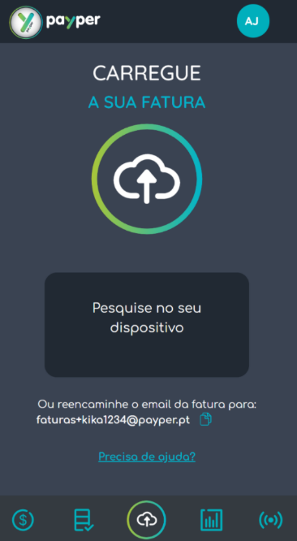 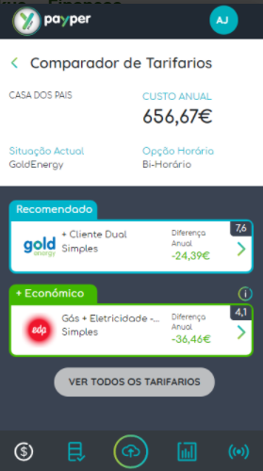

## Billdu

A bildu é uma aplicação que gere faturas, orçamentos e ordens de compra. É bastante útil para empresas porque tem imensas ofertas relacionadas a gerenciamento, nomeadamente criar faturas, permite acompanhar as despesas através da digitalização de faturas, os dados são sincronizados em todos os dispositivos por isso é possível partilhar com o contabilista e muito mais.

A aplicação fornece as seguintes funcionalidades:

* Digitalização de faturas para acompanhar as despesas;
* Receba notificações sobre que fatura foi aberta e por quem;
* Ligação com a contabilidade;
* Lembretes de pagamentos;
* Faturação online;
* Monitorização de inventário;
* Digitalização de códigos de barra para facilitar a administração de itens e a faturação.

Opiniões dos utilizadores:

* Aplicação muito boa;
* Apenas é gratuita nas duas primeiras semanas de utilização.

Existe ainda planos de assinatura que variam entre 2,99€/mês e 17,99€/mês, ainda existe a possibilidade de pagar pela anualidade que varia entre 23,99€/ano e 179,88€/ano.

Avaliação na Google Play: 4,7/5.0

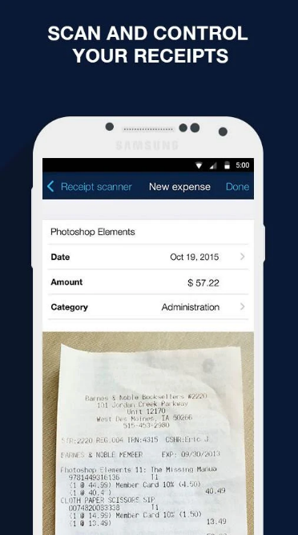 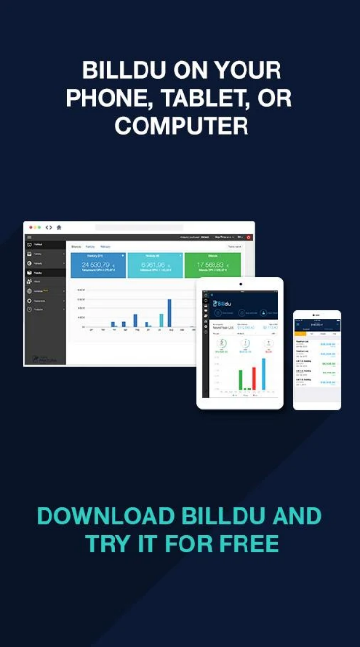

## Expensify

Esta aplicação permite-nos digitalizar recibos podendo ver as despesas que estão a ser feitas e dividindo ainda os recibos por pastas de modo a haver uma maior organização. Ainda possui um assistente de marcação de viagem 14 horas por dia, onde pode marcar uma viagem completa, desde voo, hotel e carros.

Utilidades da aplicação:

* Integrações de recibo;
* Exportações de relatórios personalizados;
* Conversor de moeda automático;
* Importação automática de cartão de crédito.

Algumas lacunas da aplicação, referidas por utilizadores:

* Processo muito lento;
* Utilidade demasiado complexa;
* Subscrição obrigatória e sem informação sobre isso.

Avaliação na Google Play: 3,5/5.0

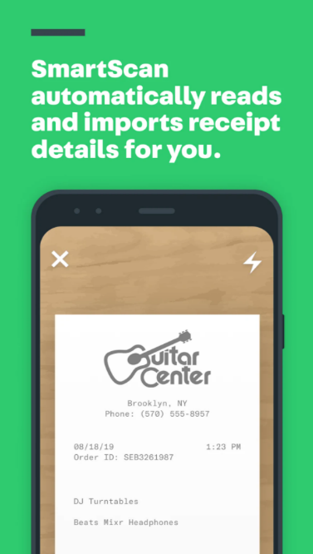 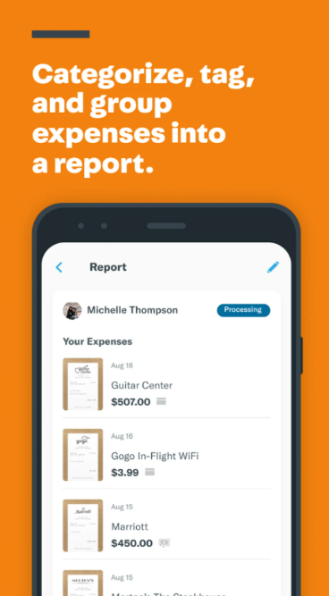

## BlinkID

A aplicação foi criada pela empresa Microblink Ltd. que tem como visão o desenvolvimento de tecnologia que resolvam problemas da vida real.

BlinkID permite teres todos os teus documentos na mesma aplicação, digitaliza o teu documento e de imediato extrai todas as informações pessoais de cada documento. Ainda notifica os utilizadores quando os documentos estão a chegar ao fim da sua validade.

É possível extrair informação de:

* Documentos de identidade
* Passaportes
* Cartas de condução
* Vistos
* Permissões de trabalho

A aplicação é livre de anúncios e é totalmente gratuita.

Opiniões dos utilizadores:

* Demora a processar o documento;
* Aplicação muito boa no geral.

Avaliação na Google Play: 4,7/5.0

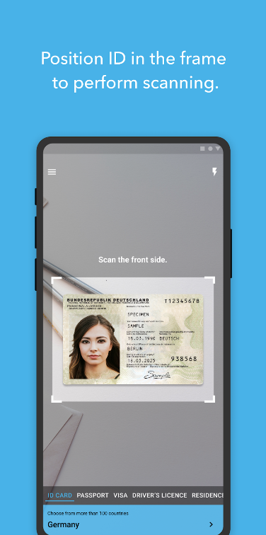 

## IRISmart™

IRISmart™ é um software criado para Windows que ajuda a extrair os dados pessoais através dos documentos de identificação, pode ser bastante útil para um dono de um hotel ou de uma empresa em que assim terá acesso aos documentos pessoas do seu cliente ou do seu trabalhador.

Esta aplicação é gratuita nos 10 primeiros dias, depois o utilizador terá de a comprar por 199$.

Sem avaliação.

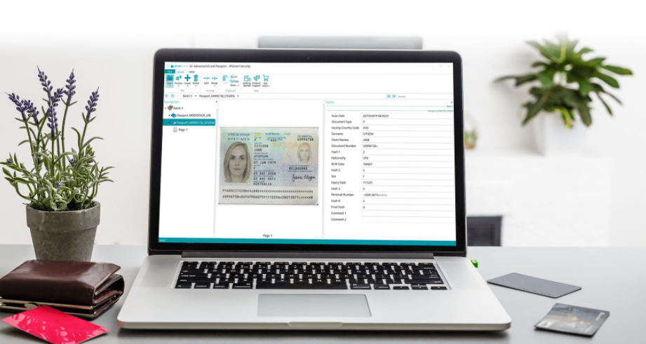

## Veryfi Receipts OCR & Expenses

Esta aplicação tem como principal funcionalidade a deteção de informação de faturas e recibos, tais como o vendedor, totais, itens comprados, data e hora. Tem também a capacidade de detetar informação escrita à mão.

A aplicação é gratuita apenas nos 14 primeiros dias.

Opiniões dos utilizadores:

* Processamento rápido das faturas;
* Aplicação muito boa no geral;
* Alguns problemas com as subscrições.

Avaliação na Google Play: 4,4/5.0

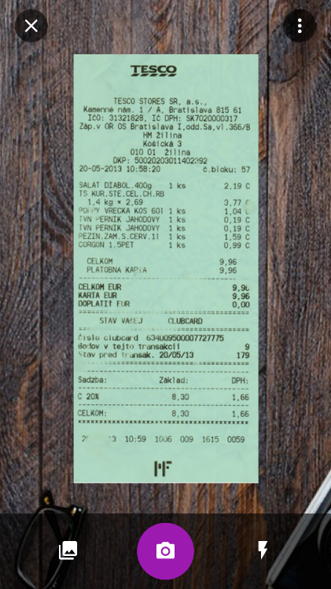 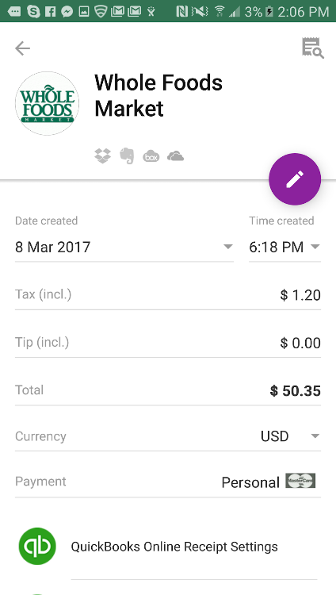

## OutSystems.AI Document Processor Reactive

Componente disponível no Forge da OutSystems, permite extrair informações importantes de documentos físicos. Este componente permite o treino de um modelo para reconhecimento de informação num documento. Como mecanismo de machine learning é utilizado o Azure Form Analyzer.

Avaliação na Forge da OutSystems: 5.0/5.0

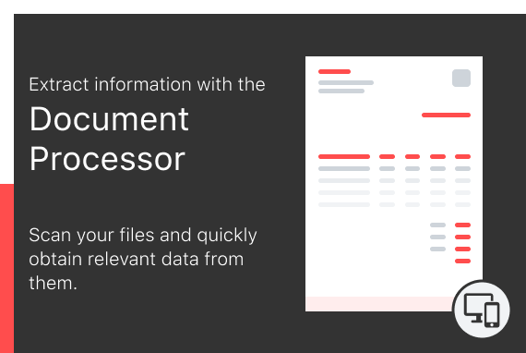

## CamScanner

O CamScanner ajuda a digitalizar, guardar e sincronizar vários conteúdos através de smartphones, iPads, tablets e computadores. Apenas é necessária a câmara do dispositivo, aceita documentos em formato PDF ou JPEG.

Recursos da Assinatura Premium ($ 4.99/mês ou $49.99/ano)

Permite digitalizar e gerir:

* Recibos, faturas, contratos, cartões-de-visita;
* Quadros brancos, cartas;
* Notas, PPT, livros, artigos;
* Certificados, documentos oficiais.

Opiniões dos utilizadores:

* Problemas ao cancelar o período de experimentação;
* Muito anúncios;
* A aplicação é muito boa no geral.

Avaliação na Google Play: 4,7/5.0

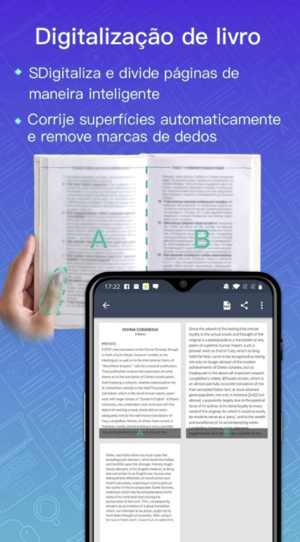 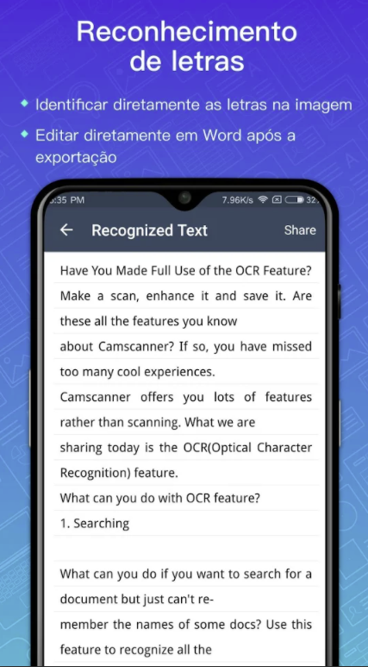

A tabela seguinte apresenta uma comparação entre as funcionalidades das aplicações referidas anteriormente, nomeadamente se suporta documentos pessoais, faturas, se tem custo associado à utilização da aplicação e ainda a avaliação dada pelos utilizadores na Google Play/Forge OutSystems e o número de instalações e de avaliações (visto em 31/03/2021).

|  |  |  |  |  |  |  |
| --- | --- | --- | --- | --- | --- | --- |
| Nome | Suporta leitura de documentos pessoais | Suporta leitura de faturas | Tem custo | Número de instalações | Número de avaliações | Avaliação |
| Payper | Não | Sim | Não | 50.000+ | 302 | 3,1 |
| Billdu | Não | Sim | Opcional | 100.000+ | 3.822 | 4,7 |
| Expensify | Não | Sim | Sim | 1.000.000+ | 15.186 | 3,5 |
| BlinkID | Sim | Não | Não | 100.000+ | 1.294 | 4,5 |
| IRISmart™ | Sim | Não | Sim | - | - | - |
| Veryfi Receipts | Não | Sim | Não | 50.000+ | 748 | 4,4 |
| CamScanner | Sim | Sim | Opcional | 100.000.000+ | 3.280.678 | 4,7 |
| OutSytsems.AI Document | Sim | Sim | Não | 216 | 2 | 5 |